住区热环境

住区热环境改造前
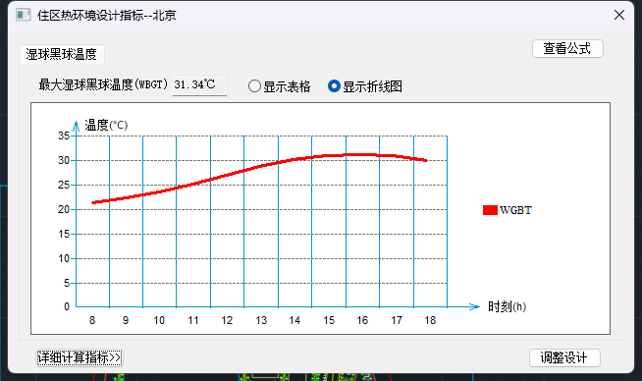

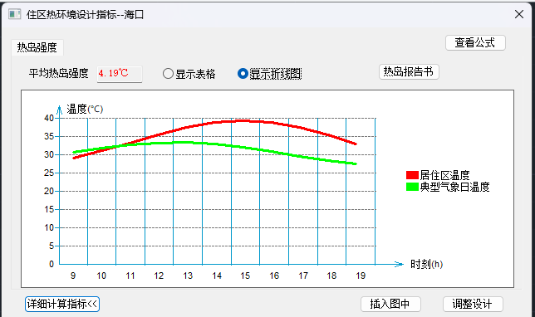

平均热岛强度过高不满足要求。
住区热环境改造后
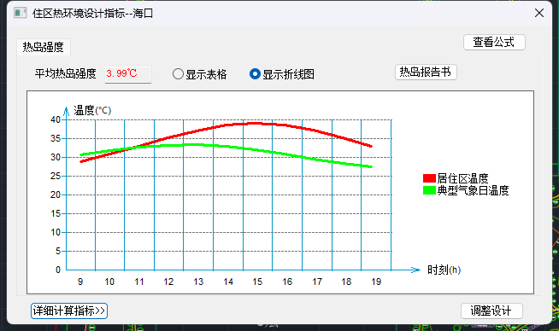

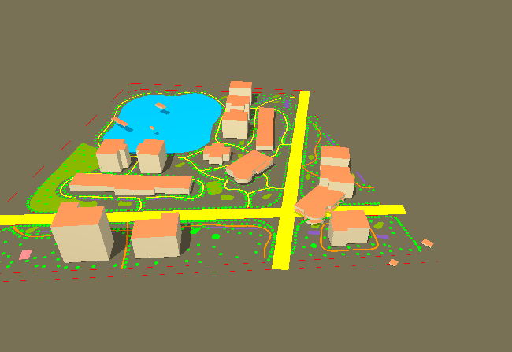

改造后平均热岛强度仍未达标但有明显下降

